词根树的构成及其应用
词根是英语单词构词法的核心部分。词根树是以词根为图谱，将单词以类似树木生长的方式进行归类和关联，用思维导图的可视化形式，形象地表明同词根单词之间的关系。通过词根树记忆法，可以更好地掌握词义和记忆单词。

一、基本概念
英语中的许多单词都由词根加上前缀、后缀构成。词根是单词的核心部分，承载着单词最主要的含义。通过掌握常见的词根，再结合不同的词缀，就可以衍生出众多相关的单词，如同大树从树干长出许多树枝和树叶一样，形成一个有机的词汇体系。
词根树是一种用于理解和记忆英语单词的结构化方法,通过词根、词缀的相互联系，以类似树木生长的方式展现出来的记忆图谱。每一个词根就像是一棵大树的根基，而由此衍生出的单词则是枝繁叶茂的树冠。它像一张错综复杂的网络，将看似零散的单词紧密地联系在一起，形成了一个有机的整体。在词根树的图谱中，可以清晰地看到单词之间的内在联系，理解词义和变化规律。

二、构成
词根树的构成主要包括以下几个部分：
词根（Root）：词根是构成单词的核心部分，通常承载了单词的主要意义。例如，词根"spir"意味着呼吸，构成单词"inspire"（激励）、"respire"（呼吸）等。
前缀（Prefix）：前缀是加在词根前面的部分，用来改变词的意义或添加新的维度。例如，前缀"re-"意味着再次，如在"respire"（再呼吸，即呼吸）中。
后缀（Suffix）：后缀是加在词根后面的部分，用来改变词性或添加特定的意义。例如，后缀"-ation"用来形成名词，如在"expiration"（呼气，断气，死亡，告终）中。

三、实践应用
词根树在实践中的应用主要体现在以下几个方面：
词汇记忆：通过构建词根树，可以系统地记忆和复习单词，提高记忆效率。例如，从“labor-”表示工作，可以推导出“laboratory”（实验室）、“laborious”（勤劳的）等单词。
词汇理解：词根树有助于理解单词的构成和含义，从而更准确地使用单词。例如，知道“audi-”表示听，就可以理解“audience”（听众）和“auditorium”（礼堂）等单词的含义。
词汇扩展：当遇到新的包含已知词根的单词时，能够根据词根的含义推测出单词的大致意思。比如，认识了“bio”（生命）这个词根，遇到“biology”（生物学）、“biography”（传记，bio-生命 + graphy-书写）、“biotechnology”（生物技术）等单词时，就能快速理解其含义。

四、词根树例子
以下是一些词根树的例子，展示了如何根据词根构建词汇网络：
1.“ag-”词根树：
根节点：“ag-”（做，引导）
枝节点：“agent”（代理人）、“agency”（代理机构）、“agitate”（使激动、摇动）等
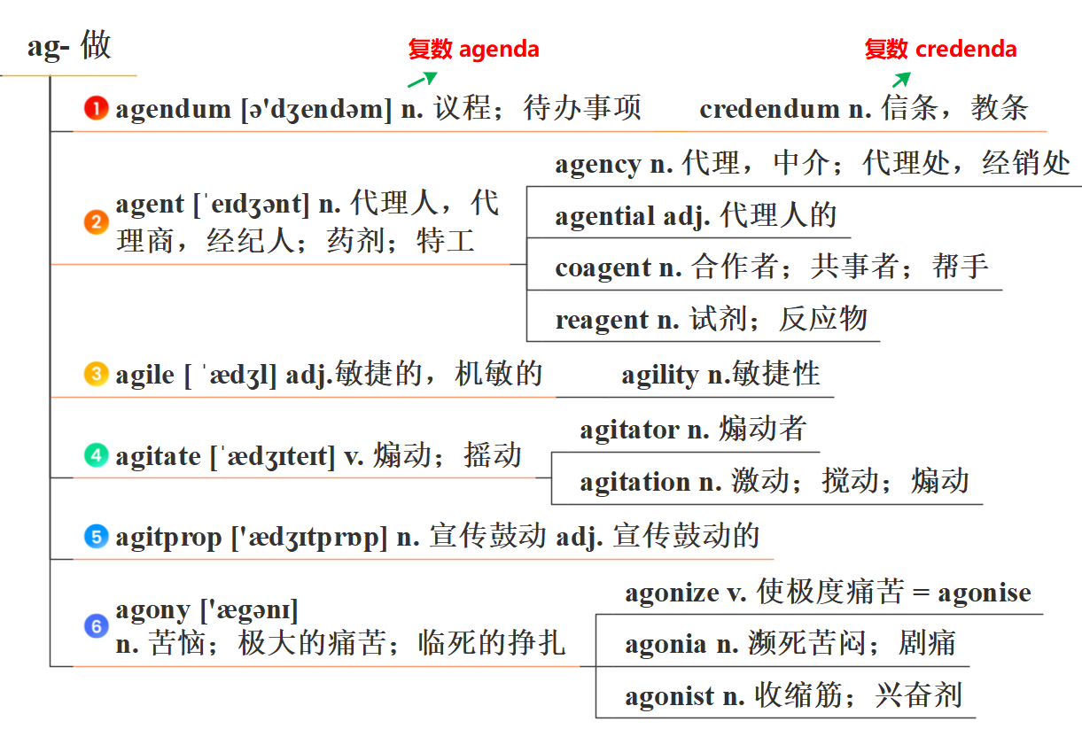
2.“audi-”词根树：
根节点：“audi-”（听，感知）
枝节点：“audit”（审计）、“audient”（听众）、 “audible”（听得见的）等
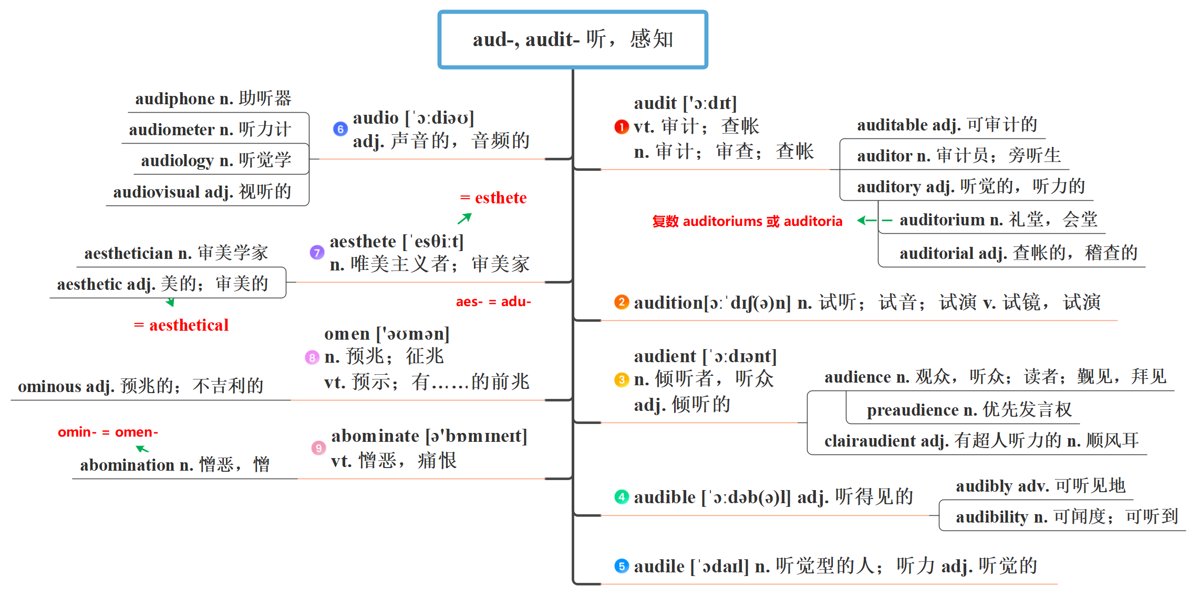
3.“vis-, vid-”词根树：
根节点：“vis-,vid-”（表示看、看见）
枝节点：“visible”（看得见的）、“vision”（视力）、“visit”（参观、访问，其中“-it”是一个后缀，表示行为） 、“television”（电视，其中“tele-”表示远，“-ion”表示状态或行为）等
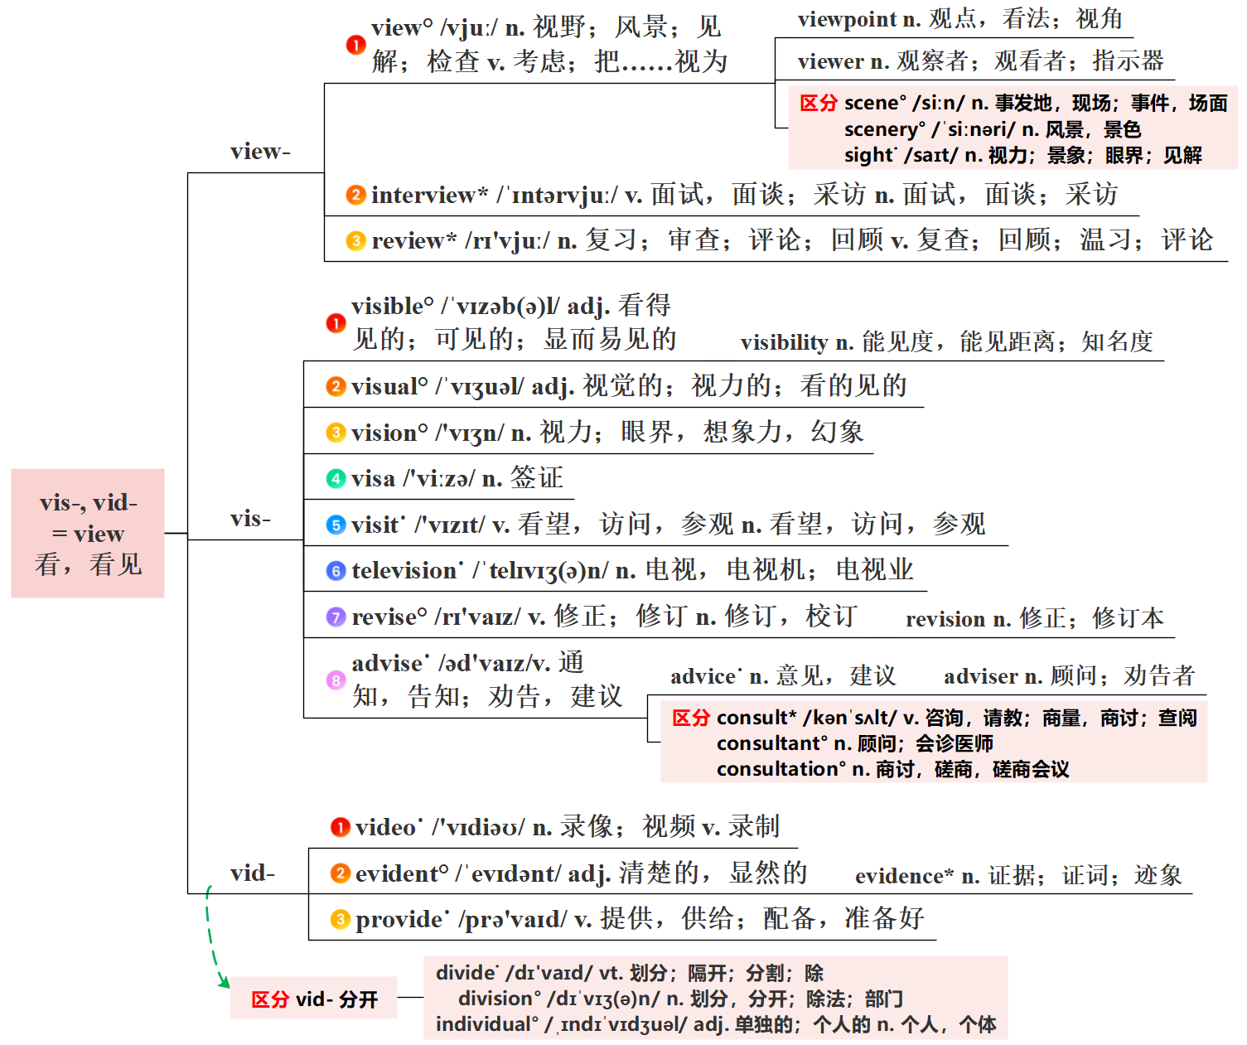
4.“port-”词根树：
根节点：“port-”（表示搬运、携带）
枝节点：
“port”（港口，原义为搬运货物的地方）
“import”（进口，其中“im-”是一个前缀，表示进入）
“export”（出口，其中“ex-”是一个前缀，表示出去）
“transport”（运输）
“report”（报告，re-表示回，把消息带回来）等
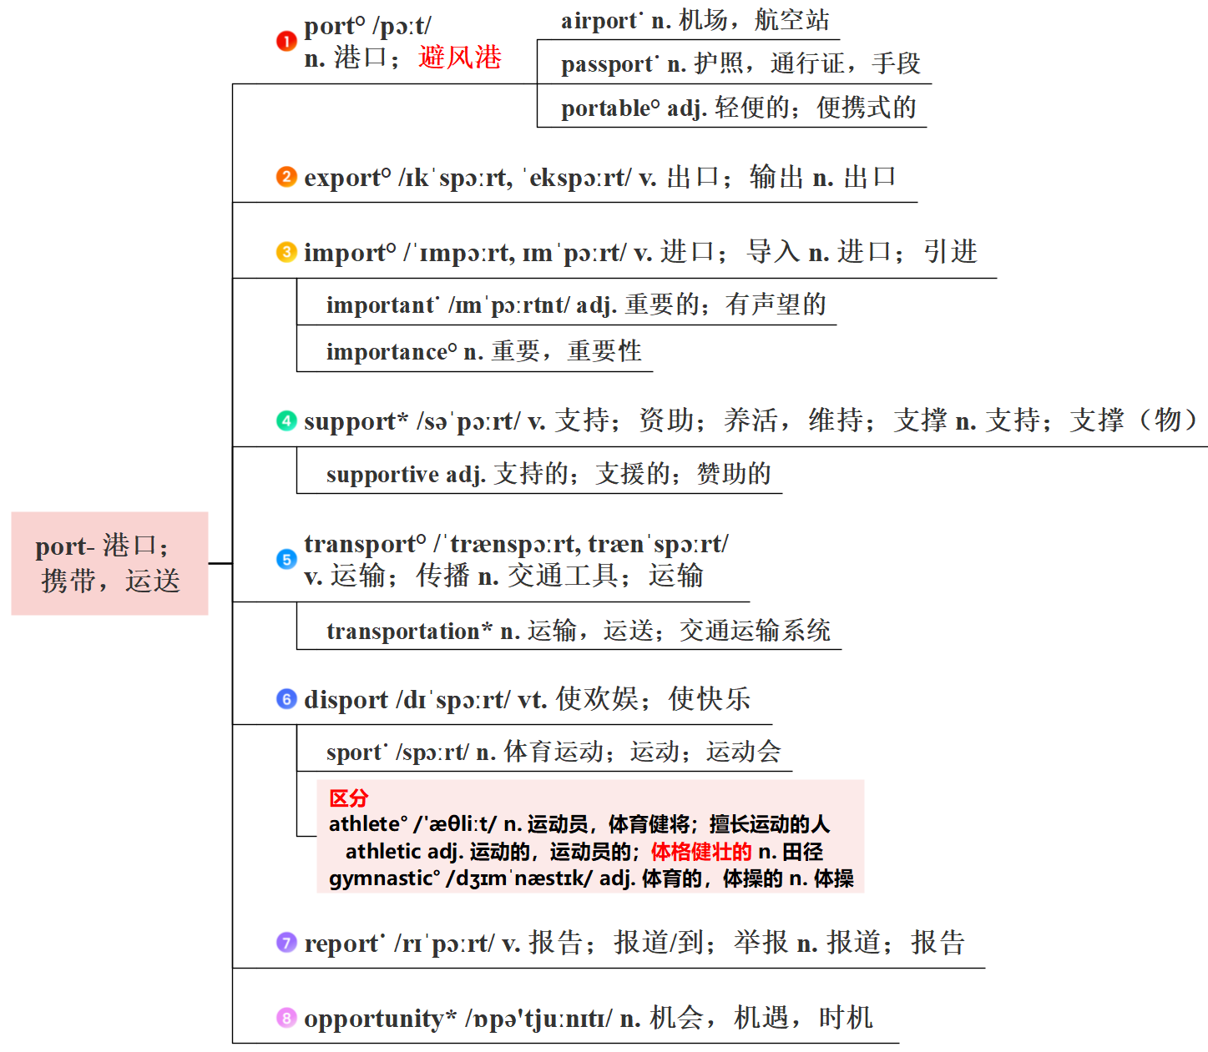
通过词根树，可以清晰地看到词根与派生词之间的关系，从而更好地掌握英语单词的构成和含义。

